**PREGUNTA 1**

1. **Seleccione un dataset de los propuestos por su persona en una anterior tarea, esta debe ser tabular de al menos 1000 filas y 5 columnas. Realice lo siguiente:**
2. **La media, moda y la desviación estándar por columna; explique qué significa en cada caso mediante Python sin uso de librerías**

Para hallar la media la moda y desviación estándar, primero leemos cada columna con sus respectivas filas, después reemplazamos los vacíos “nan” con ceros y finalmente aplicamos las funciones. Solo para hallar la desviación estándar aplicamos la librería de math

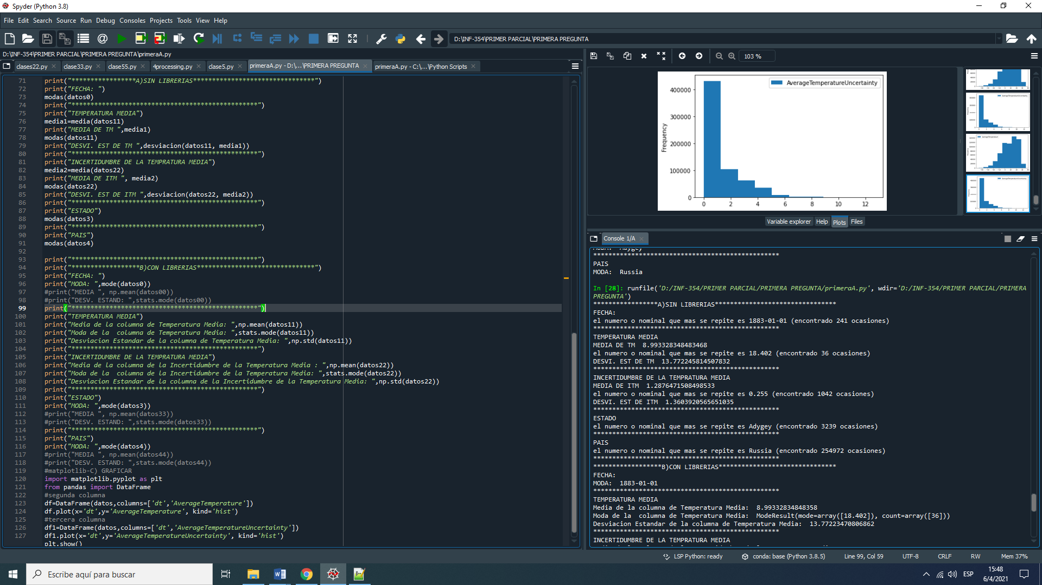

1. **La media, la moda, la desviación estándar con el uso de numpy y pandas**

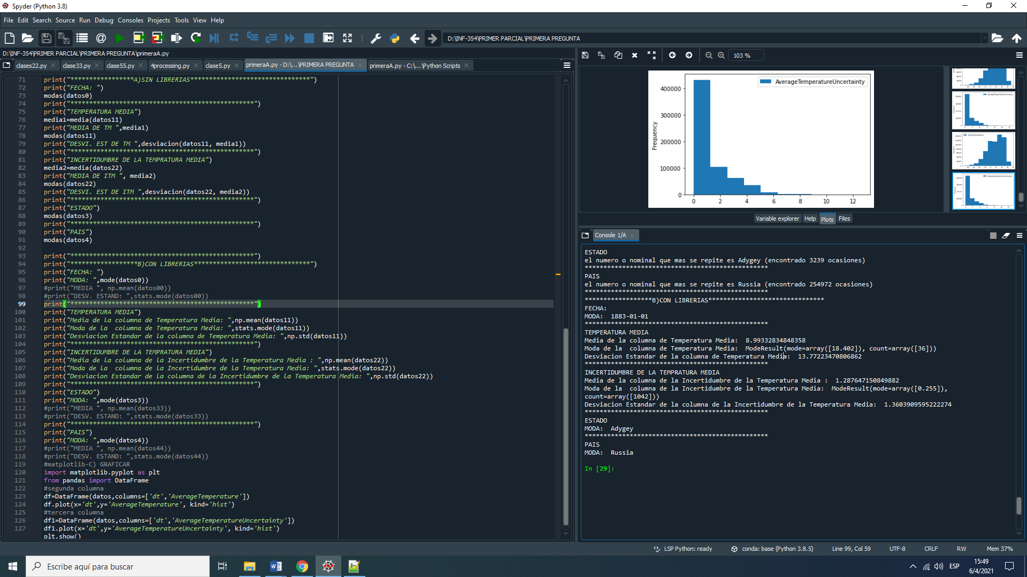

1. **Grafique los datos y explique su comportamiento (PYTHON)**

Utilizamos la librería matplotlib mediante histogramas.

Las gráficas son casi similares, pero solo es mas detallada la del dataset a comparación de la gráfica de Python

